УДК 621.446

СОВЕРШЕНСТВОВАНИЕ КОНСТРУКЦИИ РЕАКЦИОННОЙ КАМЕРЫ ТЕРМОКАТАЛИТИЧЕСКОГО ДАТЧИКА КОНЦЕНТРАЦИИ МЕТАНА

Смоляной А.В., студент, Рак А.Н., доц., к.т.н.,
Саулин В.К., ст. преподаватель
(Донецкий национальный технический университет, г.Донецк, Украина)

Существенная роль в обеспечении безопасности работ в угольных шахтах принадлежит надежно поставленному контролю за содержанием метана в рудничной атмосфере. Одним из направлений совершенствования приборов автоматической газовой защиты является совершенствование конструкции реакционной камеры термокаталитического датчика концентрации метана.
Анализ процесса газообмена реакционной камеры показал, что при управлении этим процессом, главным образом, с помощью регулирования сопротивления диффузионному газообмену камеры, можно существенно повысить стабильность показаний, надежно защитить датчик от газовых и температурных перегрузок и тем самым значительно расширить диапазон контролируемых концентраций (вплоть до 9% СН₄).
На рис.1 приведен наиболее целесообразный вариант конструктивного построения реакционной камеры. Например, размещение одной пористой камеры в другой с разделяющих их внутри воздушным промежутком. Другой пример – такое же размещение камер, только верхняя – пористая, внутри ее расположена камера с непроницаемыми стенками, имеющая калиброванное входное отверстие, т.е. по типу камеры. При этом необходимо иметь ввиду, что при выборе конструкции – это исключение возможности образования всевозможных «сквозняков». Такая конструкция, которая исключает появление «сквозняков» и приведена на рис.1. Ее основу составляет внутренняя камера «отсек» - камера чувствительного элемента (ЧЭ) с калиброванным отверстием. Над ней расположена наружная камера, перекрытая пористой перегородкой (стенкой).
Следует иметь ввиду, что пористая метало- или другая керамика является хрупким материалом, а поэтому такая перегородка нуждается в защите от ударов. Для этого сверху над ней или под ней должна быть надежная механическая противоударная защита, свободно пропускающая анализируемую среду в реакционную камеру. При этом, если керамика, помещенная на прочное (недеформируемое) основание, не разрушается под воздействием ударов бойком, указанную противоударную защиту желательно размещать под керамикой (внутри камеры), так как в газоподводящих каналах этой защиты будут накапливаться продукты реакции окисления метана, которые легко могут выветриваться при воздействии потока анализируемой среды, внося существенное влияние на показания датчика. В этих же каналах будет легко удерживаться оседающая пыль, набиваться грязь, запечатывая поры керамики.
Поэтому еще раз необходимо подчеркнуть, что сверху керамики не нужно помещать никаких противоударных водо- и пылезащит. Сама керамика является прекрасной водо- и пылезащитой. Причем, чтобы на поверхности керамики не образовывалась водяная пленка и вода не проникала в поры, ее необходимо гидрофобизировать, чему она легко поддается. Кроме того, попадание воды и пыли на керамику можно уменьшить, конструктивно располагая пористую перегородку (входной канал) внизу датчика. Очевидно, что противоударная защита будет перекрывать какую-то часть пористой перегородки камеры, поэтому процент этого перекрытия необходимо учитывать при определении сечении (диаметра) данной перегородки.
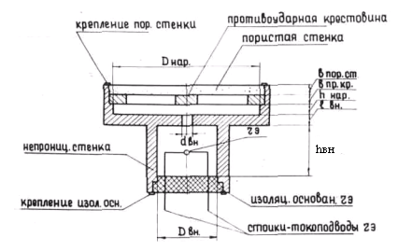
Рисунок 1 – Конструкция реакционной камеры термокаталитического датчика концентрации метана

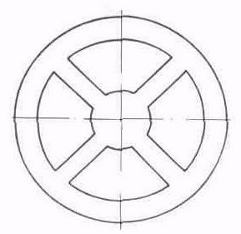
Рисунок 2 –
Противоударная
крестовина
Обычно контруирование реакционной камеры начинают с конфигурации внутреннего отсека, в котором размещаются ЧЭ. Идеальным решением при этом является сферическая полость, в центре которой расположен один ЧЭ. Но это нереально. Более целесообразной с технологической точки зрения является цилиндрическая полость с одинаковыми по величине диаметром и высотой. При размещении в центре такой полости одного ЧЭ практически не проявляется воздействие угла наклона датчика на его выходной сигнал. Второй элемент размещается в аналогичной, рядом расположенной, полости. В существующих конструкциях датчиков оба ЧЭ размещаются на общем изоляционном основании и помещаются в одну камеру. Для исключения теплового влияния ЧЭ между ними устанавливается перегородка (экран).

